Рентгеновский комплекс Siemens AXIOM Iconos R200
AXIOM Iconos R200 – это универсальная цифровая телеуправляемая рентгеновская система.
Четыре основных положения, на которых базируется концепция Axiom Iconos:
1 превосходное качество изображения;
2 легкость в обращении;
3 максимальная защита от радиации;
4 оптимальная интеграция в информационную сеть.
Отличительные характеристики
Стол пациента:
Модульная конструкция системы приспосабливается под потребности пользователя.
Диапазон наклона стола в положении Тренделенбурга:
- 17o с фиксированной высотой стола;
- 45о или 90о с регулируемой высотой стола.
Усилитель рентгеновского изображения:
- УРИ 33 или 40 см с кассетозагрузочным устройством;
- полностью цифровая система с УРИ 40 см (без кассеты);
- консоль дистанционного управления;
- панель управления на экранно-снимочном устройстве для контроля за функциями системы в операционной.
Опции системы:
- импульсная скопия для снижения дозы облучения;
- виртуальная коллимация по последнему кадру;
- виртуальное выставление луча по последнему кадру;
- техника сканирования для отображения реконструированных изображений на рабочей станции Leonardo;
- peristepping – техника пошаговой съемки для ангиографии, максимум 5 шагов (только с УРИ 40 см);
- универсальный коллиматор с пятью дистанционно управляемыми полупрозрачными краевыми створками вместо обычного;
- устройство для дистанционной компрессии с тремя различными конусами;
- томография с шестью программами и лазерным целеуказателем;
- интерфейс для инжектора с синхронизацией излучения;
- система громкой связи между пультовой и просмотровой;
- консоль дистанционного управления на тележке в просмотровой;
- стол для консоли дистанционного управления в пультовой.

Система получения изображений:
- выбор из 2-х УРИ высокого разрешения: 33 см и 40 см;
- 3 уровня увеличения;
- высококонтрастное отображение при оптимальном разрешении.
Система обработки изображений:
- цифровая система Fluorospot Compact (матрица10242);
- стандартные режимы получения изображений от единичных до серий со скоростью 0,5 – 8 кадров в секунду на матрице 10242, 10 бит;
- режим импульсной флюороскопии* и расширенные возможности C.A.R.E.;
- полноценные функции DICOM 3 для получения данных о пациенте*, а также для документирования и архивирования*.
Рентгеновский генератор и трубка:
- высокочастотный генератор с системой автоматического контроля дозы CAREMATIC, 65 кВт или 80 кВт, автоматическая настройка экспозиции IONTOMAT-PN;
- двухфокусная трубка с бесшумным вентиляторным охлаждением; высокоточные фокусные пятна; графитовый анод обеспечивает короткие перерывы в работе и высокую пропускную способность аппарата.
Мониторы
- специальные плоские черно-белые ЖК мониторы высокой яркости.
Крепление мониторов:
- на тележке для мониторов;
- на потолочной подвеске для 1 или 2-х мониторов с возможностью перемещения по длине, высоте и изменения угла расположения.

ICONOS R200 это универсальный диагностический рентгеновский комплекс с вращающимся над столом рентгеновской трубки, возможностью получения различных наклонных проекций и и томографией при любых положениях стола с мягким запуском и остановкой перемещений системы. Моторизованная регулировка деки стола по высоте и двухступенчатая настройка расстояния источник-изображение. Наклон стола от + 90° до - 45° или от + 90° до - 90°, каждый по 2 скорости. Дека стола, перемещающаяся в продольном и поперечном направлении с помощью электропривода.
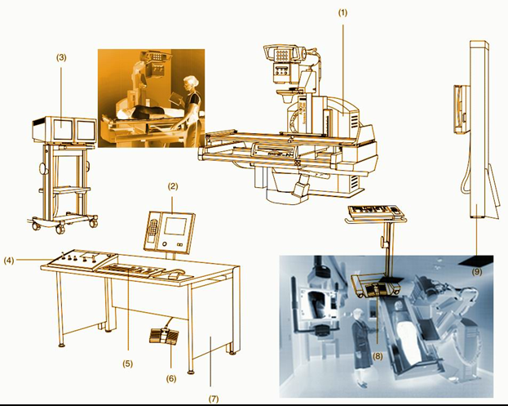(1) Аппарат для обследований ICONOS R200; (2) Панель управления генератором с ИК пультом управления FLUORO SPOT Compact; 3) Мониторная стойка (дополнительно); (4) Дистанционный пульт управления системой;(5) Клавиатура FLUOROSPOT Compact; (6) Педальный переключатель рентгеноскопии и рентгенографии; (7) Стол (дополнительно) для панелей управления (8) Пристольная панель управления с педальным переключателем для рентгеноскопии и рентгенографии (дополнительно) (9) Пристенный стенд с блоком позиционирования кассеты (имеется не в каждом аппарате
- 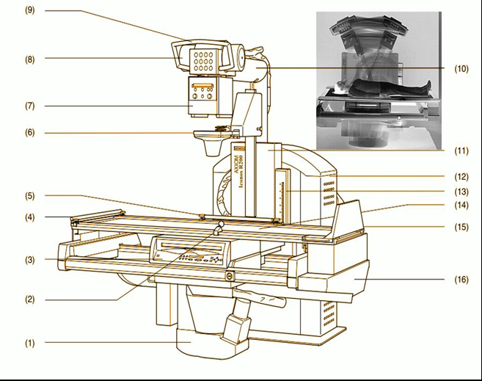 ТВ система усилителя изображения с предохранительным устройством отключения; (2) Ручка (спереди), настраивается; (3) Кассетное устройство прицельной рентгенографии или блок приемника УРИ с
- пристальной панелью управления и съемной отсеивающей решетки; (4) Защитная планка (головной конец), съемная; (5) Планка-поручень (расположенная сзади), настраивается, надежна в любом положении пациента; (6) Компрессионное устройство; (7) Коллиматор с автоматической коллимацией формата и цифровой индикацией формата, с интегрированными приводными дополнительными медными фильтрами, приводные регулируемые полупрозрачные фильтры (дополнительно);(8) Узел рентгеновской трубки с воздушным охлаждением, частично закрытый, может поворачиваться; (9) Ручка для поворота блока трубки; (1 0) Штатив узла рентгеновской трубки на продольной тележке сдвоенный с устройством прицельной рентгенографии центрирующей тягой; осевое вращение, телескопический (SID = 115 см и 150 см); (11) Продольная тележка с прикрепленным штативом блока трубки перемещается в продольном направлении электроприводом с точной регулировкой скорости; (1 2) Основание аппарата с приводом подъема и наклона на опорной плите; (13) Индикация высоты томографии (дополнительно) с лазерного штрихового светового центратора; (1 4) Дека стола с направляющими для принадлежностей перемещается электроприводом в продольном и поперечном направлении; (15) Подножка настраивается для использовании в качестве сидения, с местами крепления для стоподержателей, может переставляться с ножного конца стола на головной. (16) Рама стола регулировка по высоте от электродвигателя, возможен наклон от + 90° до - 45° или -90°

